國立成功大學-資工所

Data Mining 課程

**Project 2**

**Classification**

課程教授: 高宏宇

學生: 李俊賢

學號: P96074121

1. Decision tree程式實作
2. **作業環境**

作業系統: Window 10 Pro

處理器: intel i7-7700 @3.60GHz

記憶體: 8GB

程式語言: python

編譯器: Spyder3.6

額外工具: WEKA

1. **概略程式碼**

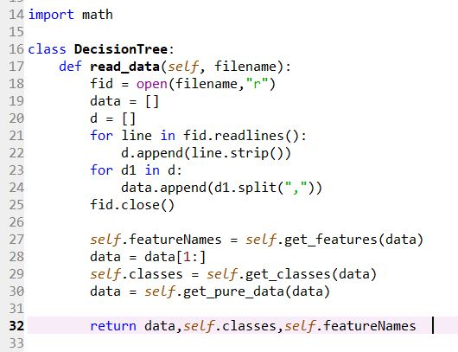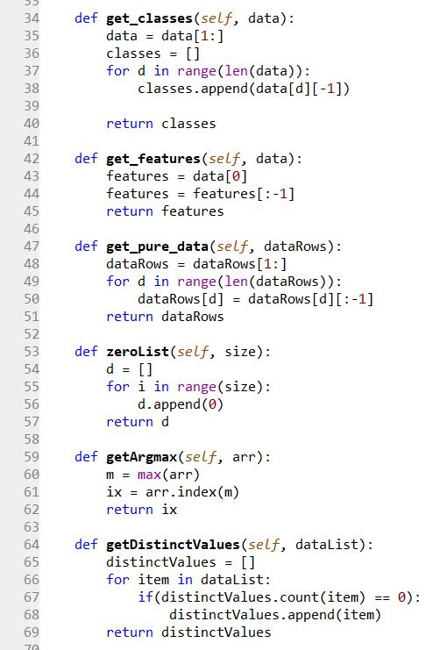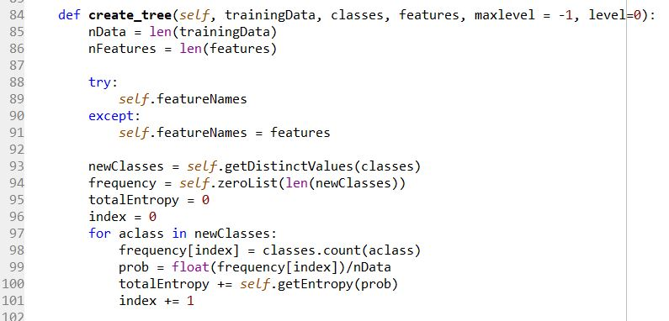

1. **自己訂的data**

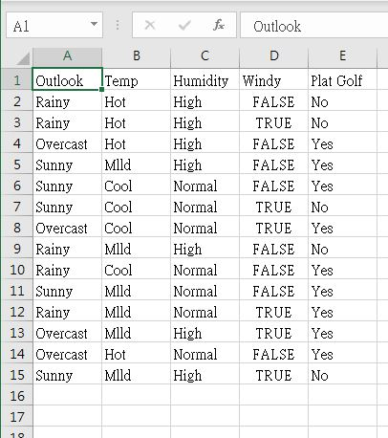

自己訂的資料集，根據天氣以及雨量溼度來看要不要出門打高爾夫球

1. **運算結果**

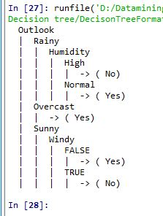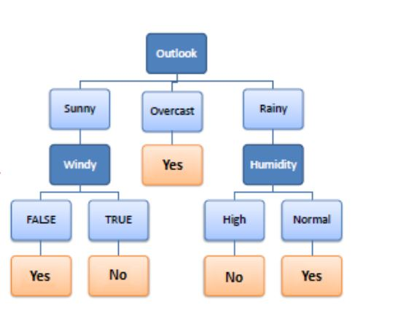

其實跟程式跑出來的一樣

1.雨天但是濕度不高那就可以出門打球

2.雨天但是濕度高那就不打球

3.陰天可以打球

4.晴天但是風很大就不出門打球

5.晴天但是風不大就可以出門打球

1. SVM程式實作
2. **作業環境**

作業系統: Window 10 Pro

處理器: intel i7-7700 @3.60GHz

記憶體: 8GB

程式語言: python

編譯器: Spyder3.6

額外工具: WEKA

1. **概略程式碼**

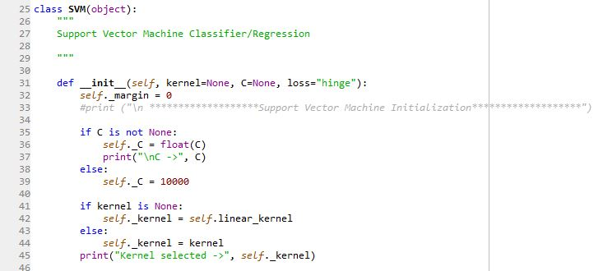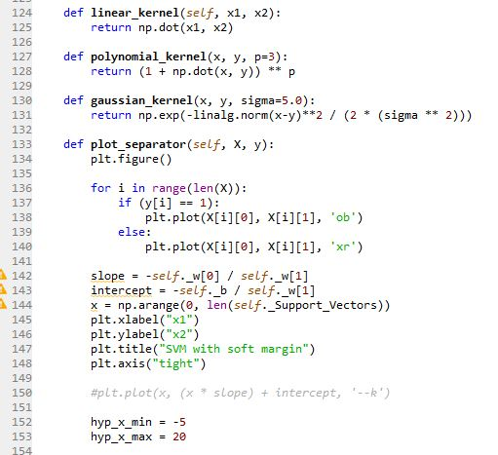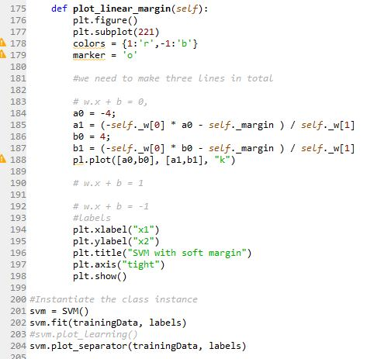

1. **自己訂的data**

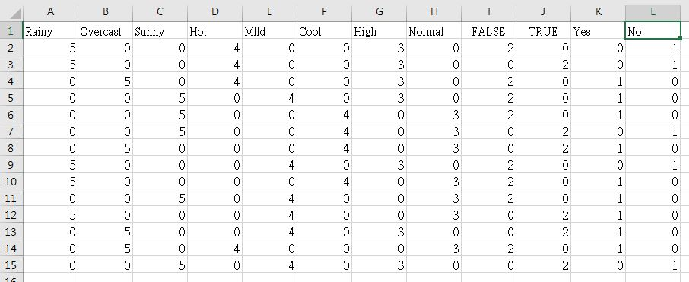

修改成數字的資料

1. **運算結果**

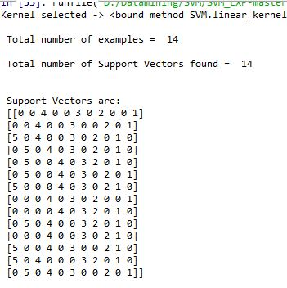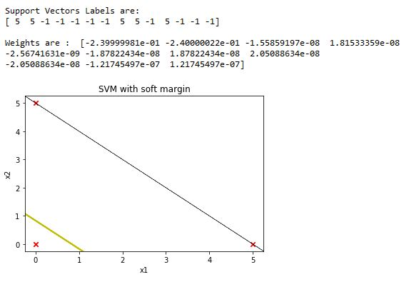

其實SVM只跑出權重值並沒有跑出相關

1. **結論**
2. 我按照完全合理的情形來設定資料集所以很簡易
3. 決策樹以樹結構的形式構建分類或回歸模型。
4. 最終結果是具有決策節點和葉節點的樹。
5. 決策節點（例如，Outlook）具有兩個或更多個分支（例如，Sunny，Overcast和Rainy）。
6. 葉節點（例如，Play）表示分類或決定。
7. 樹中最頂層的決策節點，對應於稱為根節點的最佳預測器。
8. 決策樹可以處理分類和數字數據。
9. 在訓練過程中決策樹會問出一系列的問題像是濕度是否高 ，風量是否大之類的是非問題。
10. **決策樹優點：**1)可以生成可以理解的規則2)計算量相對來說不是很大
11. **SVM優點:**1)可以很好的處理高維數據集2) 泛化能力比較強